МУНИЦИПАЛЬНОЕ АВТОНОМНОЕ ОБЩЕОБРАЗОВАТЕЛЬНОЕ УЧРЕЖДЕНИЕ
СРЕДНЯЯ ОБЩЕОБРАЗОВАТЕЛЬНАЯ ШКОЛА №3
МУНИЦИПАЛЬНОГО ОБРАЗОВАНИЯ ГОРОД-КУРОРТ АНАПА

УТВЕРЖДЕНО
Решение педсовета протокол № 1
От 30.08. 2013 года
Председатель педсовета
_______________________

РАБОЧАЯ ПРОГРАММА

«Химия в задачах»

Элективный курс для 11 классов

Ступень обучения (класс): основное 11 класс
Количество часов__34___ Уровень базовый
Учитель Решетникова О.А.

2013-2014 учебный год
ПОЯСНИТЕЛЬНАЯ ЗАПИСКА

Элективный курс «Решение нестандартных задач по химии» предназначен для учащихся 11 классов носит предметно - ориентированный характер.
В связи с сокращением количества часов для изучения химии в старшей школе многие учащиеся не успевают усвоить способы решения задач разных типов, падает интерес к науке химии, большинство детей равнодушно или негативно относятся к изучению химии, считая ее «наукой, где много надо запоминать». С другой стороны, в перспективе многие из них собираются продолжать образование в ВУЗах и колледжах химического профиля. Поэтому возникла необходимость создания данной программы.
Учащиеся смогут прорешать задачи, встречающиеся в школьной программе и, кроме того, познакомиться с новыми типами задач.
Содержание занятий построено таким образом, что сначала в краткой форме даётся теоретический материал, а затем решаются задачи по данной теме.
Задачи взяты из разных сборников задач для поступающих в ВУЗы.
Содержание курса поможет ученикам подготовиться к поступлению в ВУЗ или колледж, получить реальный опыт решения сложных задач и ответить на вопросы «Могу ли я?», «Хочу ли я?».

Цели данного элективного курса:
- проверить готовность учащихся к усвоению материала повышенного уровня сложности
- устранить пробелы в знаниях;
- познакомить учащихся с видами деятельности, необходимыми для успешного усвоения программы,
- сформировать умение правильно оформлять и решать задачи,
* развить способность учащихся ориентироваться среди различных типов задач
Интеграция знаний по химии, физике (газовые законы), математике (решение задач с помощью уравнений ) позволяет создать положительную мотивацию обучения.
Формами отчётности по изучению данного элективного курса могут быть:
•составление сборников авторских задач учащихся по разделу, теме
(с решениями);
•составление творческих расчётных задач по различным темам (например, «Медицина», «Экология» и т. д.)
•зачёт по решению задач.

Планируемый результат:
Пройдя данный курс, учащиеся смогут решать задачи повышенного уровня сложности из сборников задач (см. список литературы) на базе знаний выпускника основной школы.

Требования к уровню освоения содержания:
В результате изучения программы элективного курса ученик должен
знать/понимать
важнейшие химические понятия: относительные атомная и молекулярная массы,
моль, молярная масса, молярный объем, массовая доля, молярная концентрация
основные законы химии: сохранения массы веществ, постоянства состава, газовые
законы
уметь
- проводить самостоятельный поиск химической информации с использованием различных источников (научно-популярных изданий, компьютерных баз данных, ресурсов Интернета); использовать компьютерные технологии для обработки и передачи химической информации и ее представления в различных формах;
- решать задачи изученных типов
использовать приобретенные знания и умения в практической деятельности и повседневной жизни для:
- экологически грамотного поведения в окружающей среде;
приготовления растворов заданной концентрации в быту и на производстве.

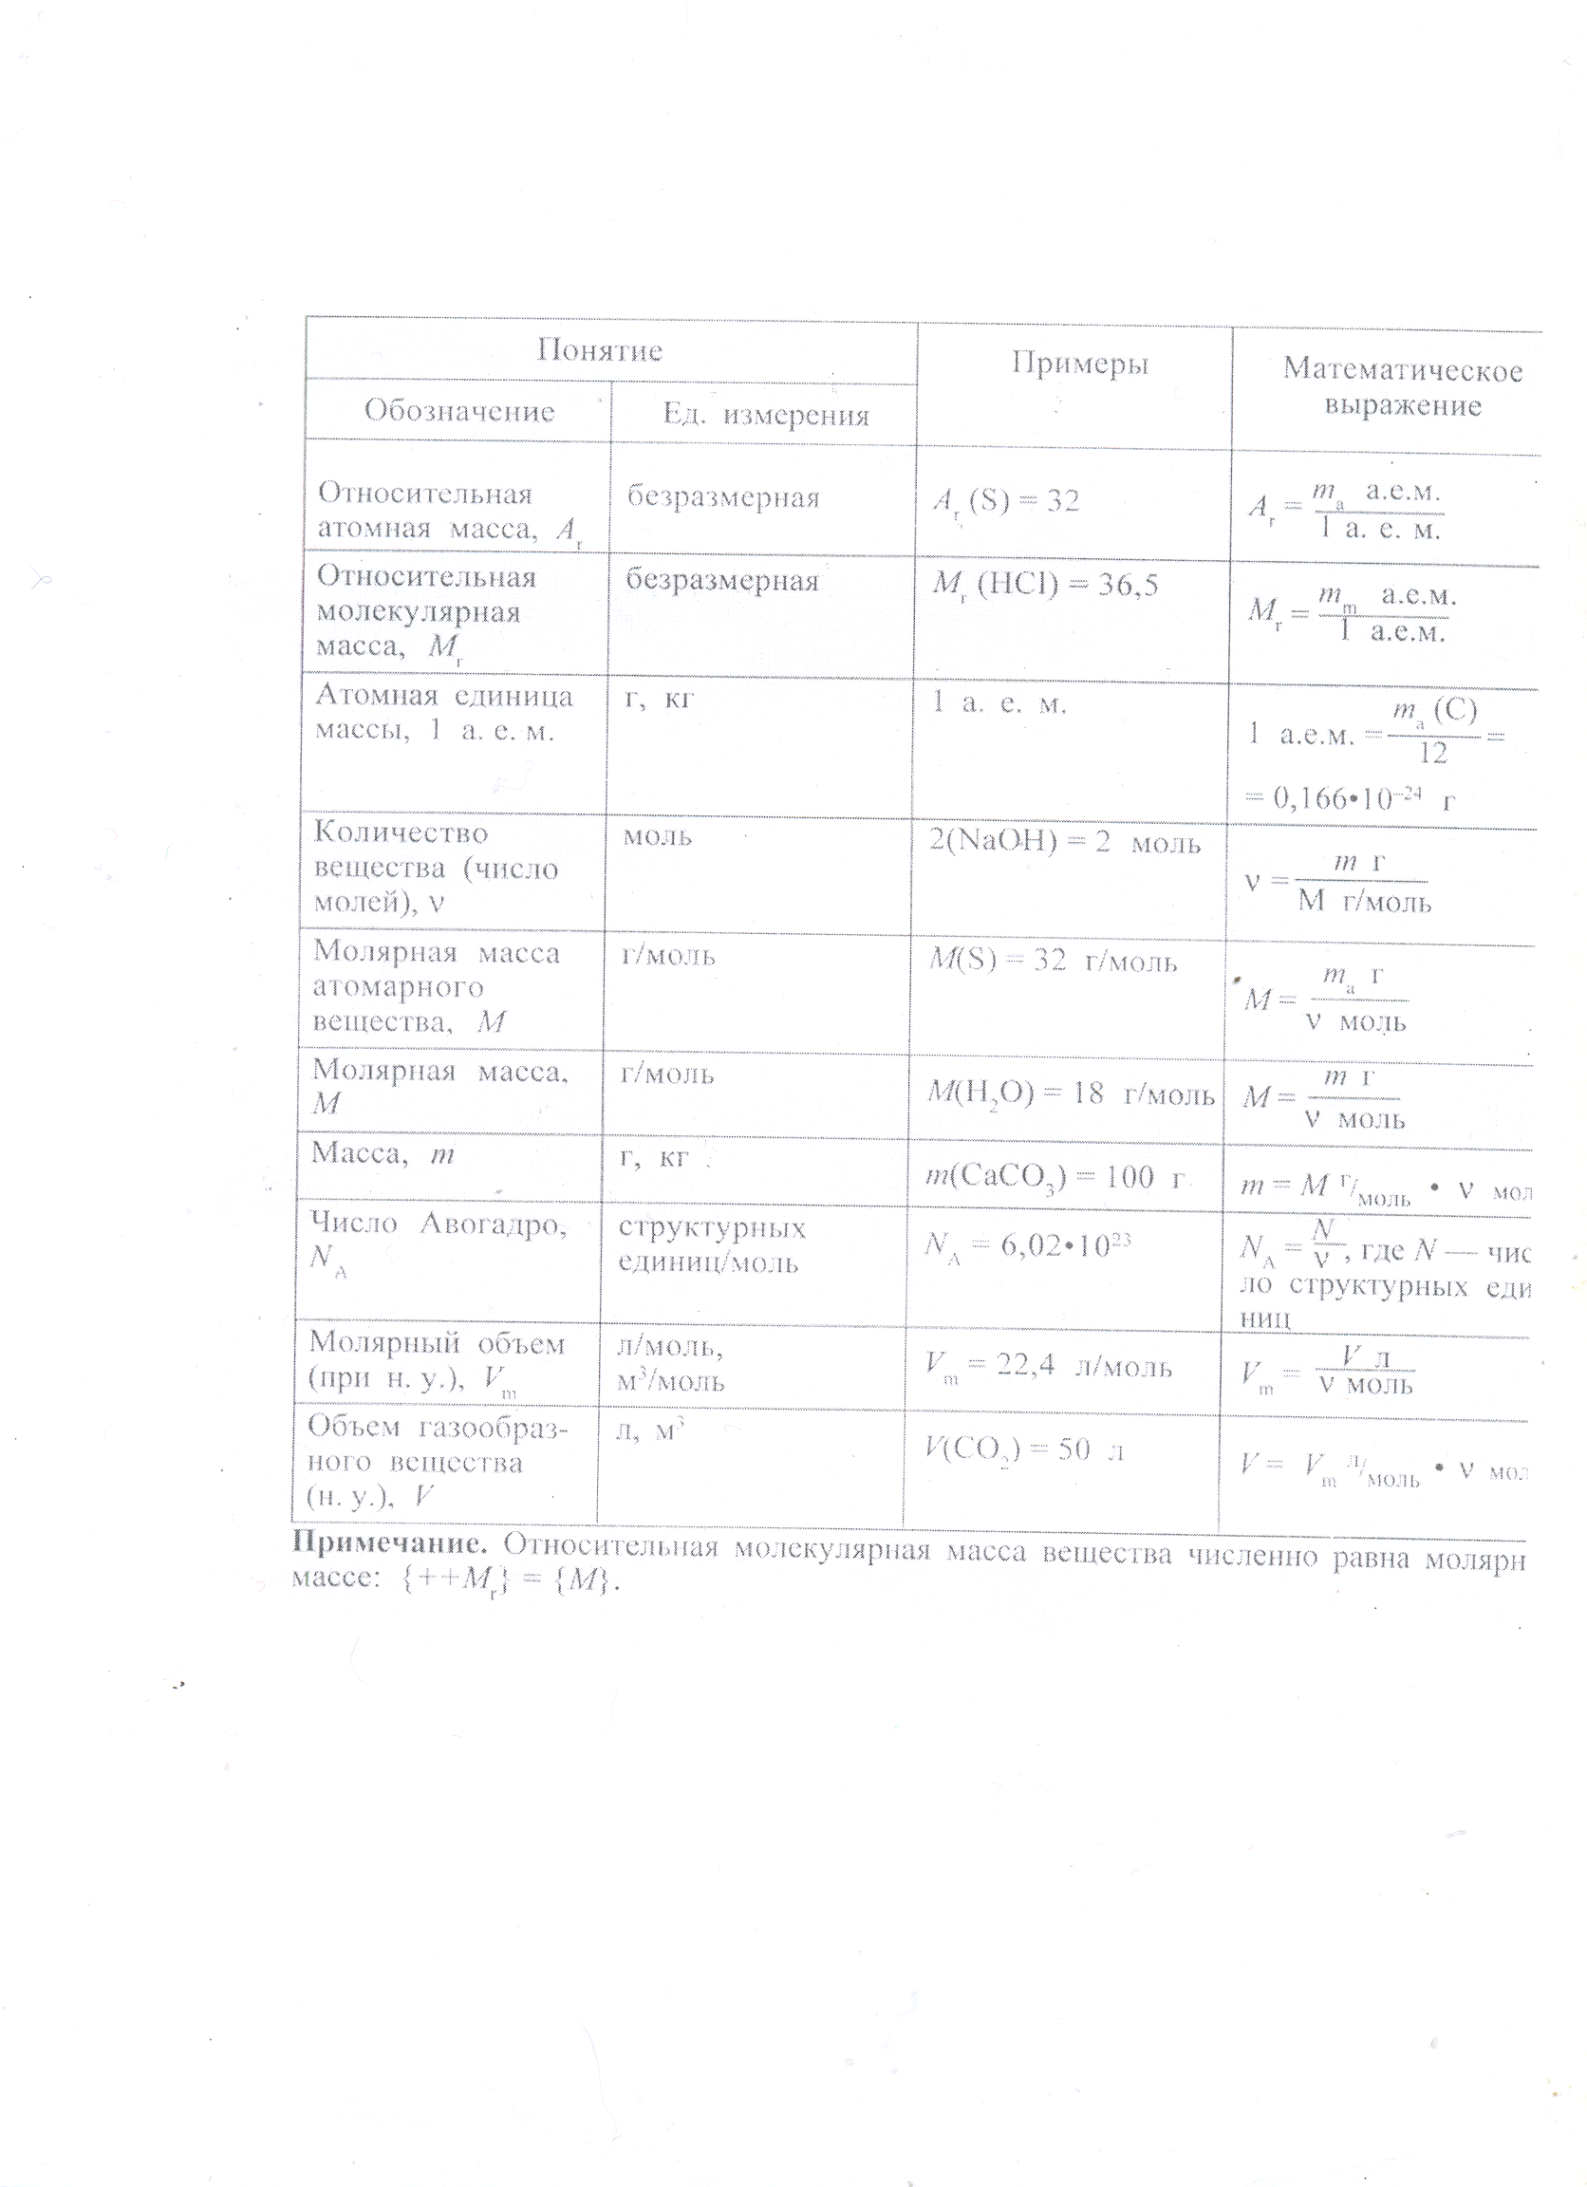
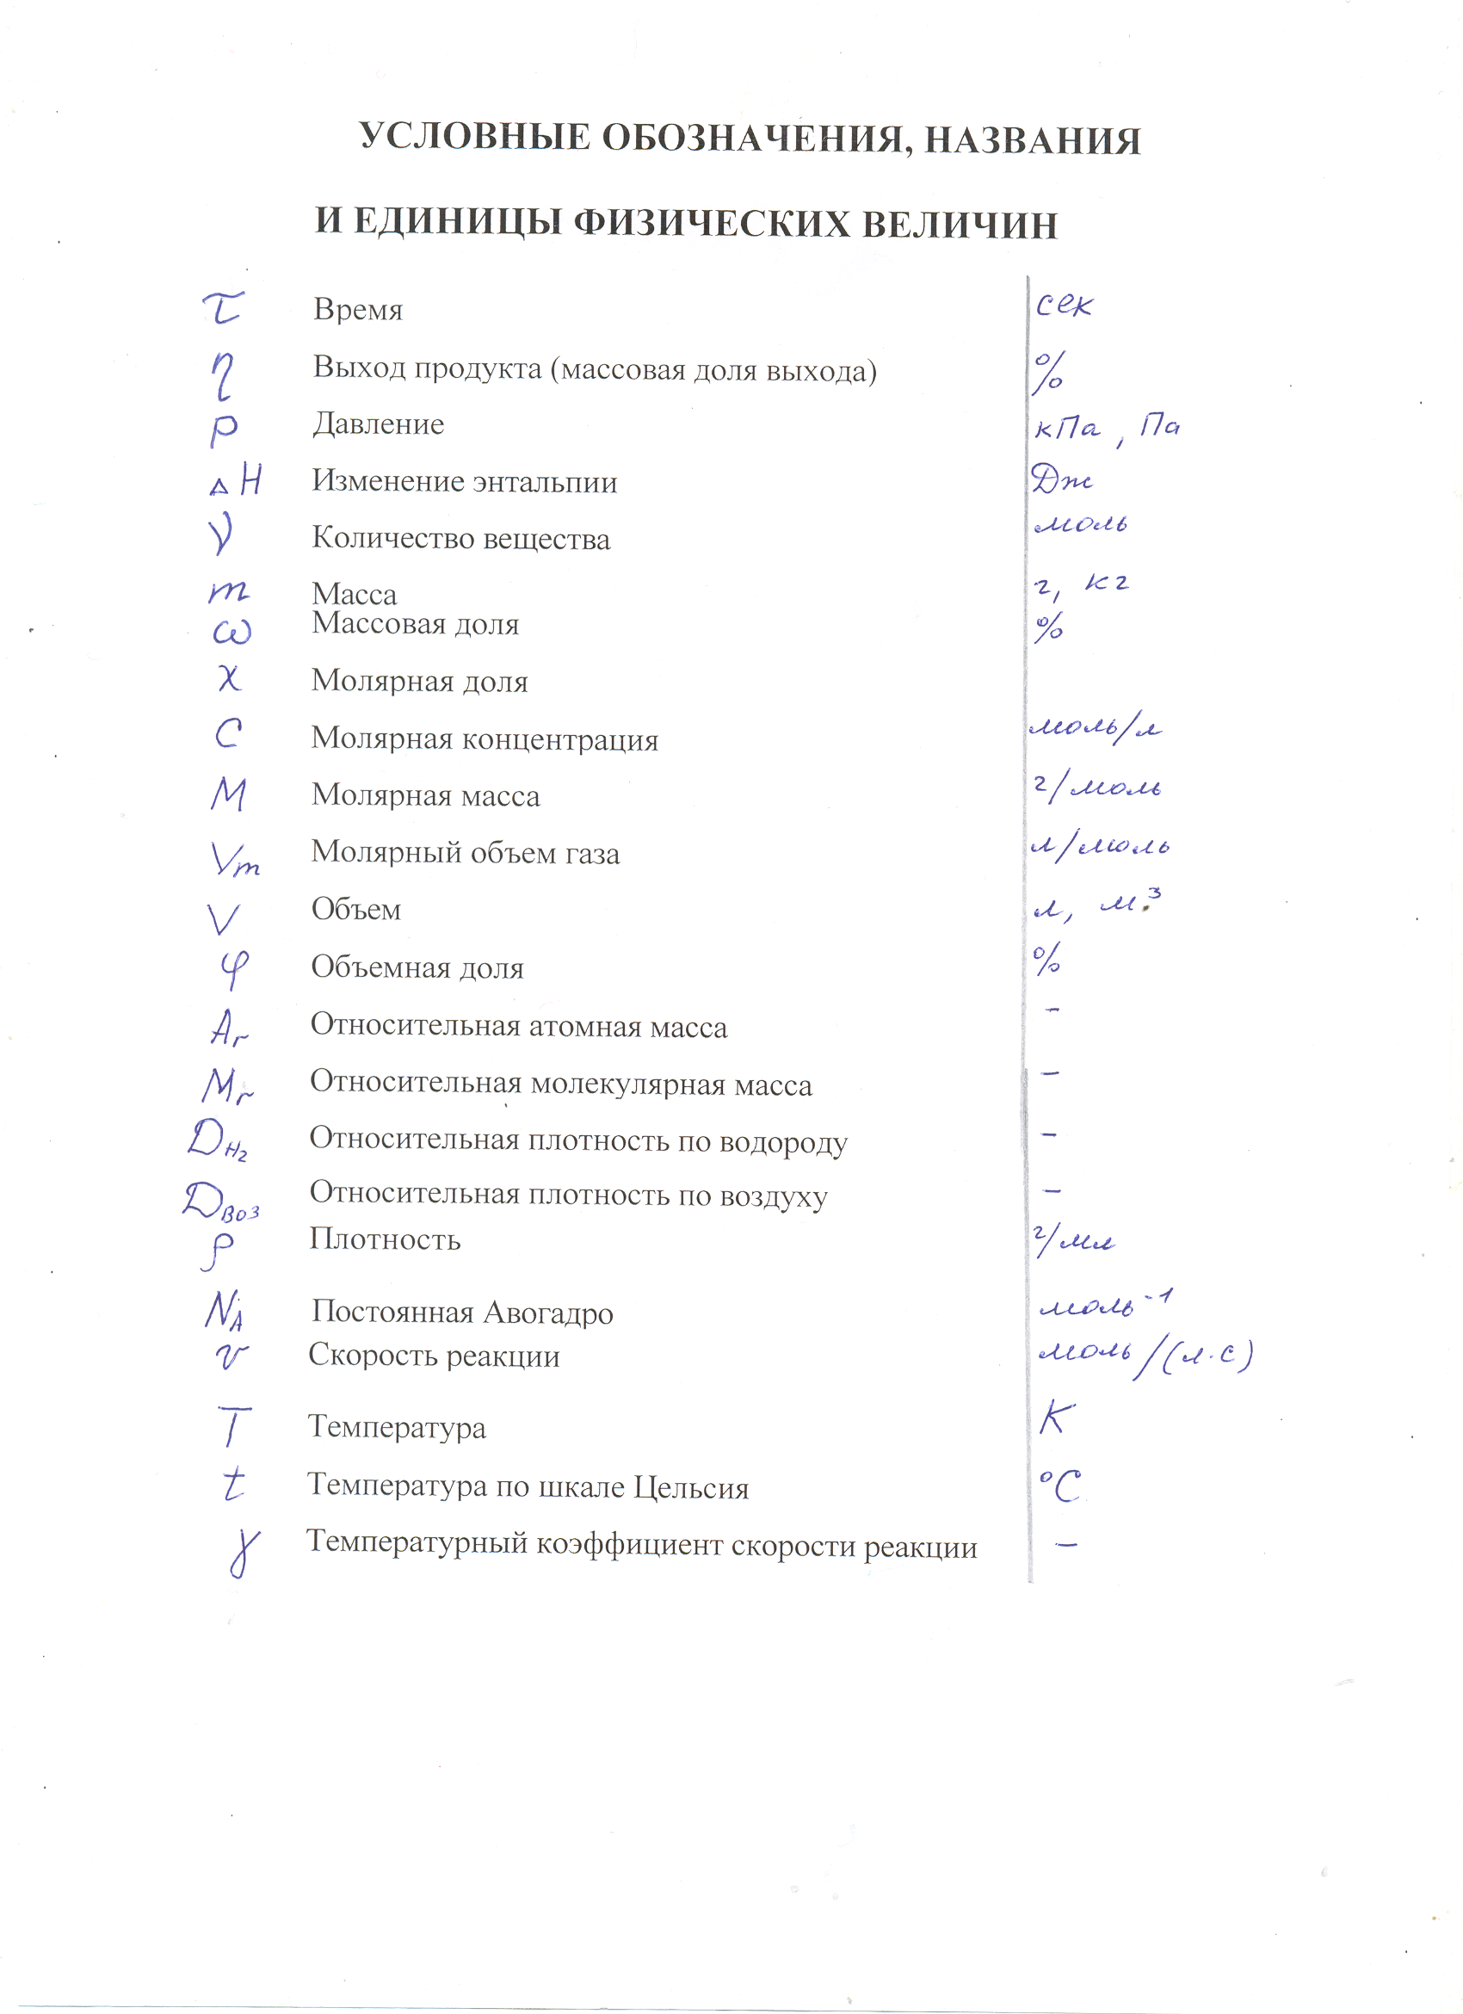
Тема 1. Вывод неизвестного элемента

1) Состав оксида некоторого металла может быть выражен простейшей формулой Ме₂0з. Известно, что оксид массой 76,5 г содержит металл массой 40,5 г. Какой металл образует оксид? (алюминий)
2) Некоторый элемент проявляет в оксиде степень окисления +4. Массовая
доля этого элемента в оксиде составляет 71,17%. Какой это элемент?
Ответ: селен.
3) Оксид элемента имеет состав ЭОз. Массовая доля кислорода в этом оксиде составляет 60%. Какой элемент образует оксид? Ответ: сера.
4) Элемент массой 16 г, взаимодействуя с молекулярным кислородом массой
6,4 г, образует оксид состава ЭО. Определите, что это за элемент.
Ответ: кальций.

Тема 2. Газовые законы
Закон постоянства состава (Ж. Пруст, 1808) — все индивидуальные вещества имеют постоянный качественный и количественный состав, независимо от способа их получения.
Закон кратных отношений (Дж. Дальтон, 1803) — если два элемента могут образовывать между собой несколько соединений, то массовые доли любого из' элементов в этих соединениях относятся друг к другу как небольшие целые числа.
Пример. FeO и Fe₂0₃
w₂(Fe) = 56/(56+ 16) = 0,778;
w₂{Fe) = 2 • 56/(2 • 56 + 3 • 16) = 0,7;
w,{Fe)/w₂{Fe) = 1,111 = 10:9.
Закон объемных отношений (Ж. Гей-Люссак, 1808) объемы газов, вступающих в реакцию, а также объемы газообразных продуктов реакции относятся друг к другу как небольшие целые числа.
Пример. Н₂ + Сl₂ = 2HCI (один объем водорода реагирует с одним объемом хлора, при этом образуются два объема хлороводорода).
Закон Авогадро (1811) — в равных объемах газов при постоянных температуре и давлении содержится одинаковое число молекул. Объемы газов прямо пропорциональны их количествам:
V₁ / V₂ = v₁ / v₂
Объединенный газовый закон -
Р V/T -const
(Р — давление газа, V — его объем, Т — абсолютная температура). Закон справедлив для заданного количества газа. Для одного моля газа постоянная в правой части уравнения равна универсальной газовой постоянной.
Уравнение Клапейрона—Менделеева для идеального газа
PV= v RT, или PV= (m/M) v R Т,
где v - количество газа (моль), R-универсальная газовая постоянная, m — масса газа, М – его молярная масса.

Универсальная газовая постоянная:
R = 8,314 ДжДмоль • К) = 0,082 л • атм/(моль • К). Нормальные условия для газов:
Рп =101325 кПа = 1 атм, Т₀ = 273,15 К = 0 °С.
Молярный объем газа V_{m} — объем одного моля газа: V_{m} = V /v

V_{m} зависит от температуры и давления: при нормальных
условиях V_{m} =22,4 л /моль; при произвольных условиях
V_{m} =RT / P. Плотность газов:
ρ = rn/V = (P/RT) , где М = M/V_{m} (М— молярная масса, V_{m} — молярный объем).

Относительная плотность газов – безразмерная величина, равная отношению плотностей двух газов:
D_{A}(B) = ρ (B)/ ρ (A) =М(В)/М(А) (М— молярная масса).

Задачи на газовые законы.
1) Какой объем займет при температуре 20^{е} С и давлении 250 кПа аммиак массой 51 г? Ответ: 29,2 л.
2) Оксид углерода (IV) находится в сосуде, объем которого равен 20 л, при температуре 22° С и давлении 500 кПа. Определите массу оксида углерода (IV). Ответ: 179,4 г.
3) Газ массой 30,3 г заполнил сосуд объемом 15 л при
Температуре 18° С. Давление газа внутри сосуда составляет 122 кПа.
Определите молярную массу газа. Ответ: 40 г/моль.

Тема 3 Задачи с экологическим содержанием.

1)В стратосфере на высоте 20-30 км находится слой озола 0₃, который защищает Землю от ультрафиолетового излучения. 150 моль озона. Сколько это составляет молекул и какова масса?
2)Круговорот азота в природе включает биологическую фиксацию клубеньковыми бактериями и процессы окисления азота при грозовых разрядах. Масса одноймолекулы оксида азота, полученного во время грозы, составляет 4,99• 10 ^{-23.}
Определит формулу этого оксида. Ответ: NO
3) Считается, что загрязняющие вещества не оказывают вредного влияния, если их содержание в атмосфере не превышает ПДК( предельно- допустимая концентрация). ПДК ( SO₂)=0,05 мг/м^{З}. Вдыхание какого количества S0₂ в сутки не опасно для человека? Взрослый человек вдыхает в среднем за сутки 10м³. Ответ: 0,5 мг.
4)Человек начинает ощущать едкий вкус S0₂ , если в 1 m^{j} воздуха содержится его 3 мг. При вдыхании такого воздуха в течение 5 мин у человека начинается ларингит- воспаление слизистой оболочки гортани. Какое суммарное количество оксида серы приводит к этому заболеванию? Объём лёгких человека 3,5 л, а периодичность дыхания- 4 сек . Ответ: 0,7875 мг
5)Такие виды рыб, как форель и хариус, очень чувствительны к чистоте воды. Если в 1 л природной воды содержится всего 3*10-6 моль серной кислоты (которая может попасть в воду с промышленными стоками или во время кислотных дождей), то мальки этих рыб погибают. Найдите массу H₂SO₄ в 1 л воды, которая представляет смертельную опасность для мальков. Ответ:
6)Растения суши и Мирового океана ежегодно выделяют при фотосинтезе 320 млрд т газообразного кислорода. Сколько это составляет молекул? Какое количество
вещества. Ответ: 6•10 ³⁹

Тема 4. Способы выражения концентрации растворов

Растворимость (коэффициент растворимости) — масса вещества, которая может раствориться в 100 г растворителя
(Растворимость твердыхвеществ в воде изменяется в больших пределах — от 10" г (HgS) до сотен граммов (AgN0₃). Растворимость большинства твердых веществ увеличивается с ростом температуры, растворимость газов — уменьшается. Растворимость газов увеличивается с повышением давления.
Массовая доля растворенного вещества — безразмерная величина, равная отношению массы вещества к массе раствора:
w = m(в-ва)/m(р-ра).
По массовой доле растворы делятся на разбавленные (w мало) и концентрированные (w велико).

Вычисление массовой доли вещества в растворе

Примечание. Чтобы от безразмерной величины — массовой доли перейти к доле вещества, выраженной в процентах, необходимо умножить ее на 100%.
Алгоритм
Решение задачи необходимо свести к формуле (1). В формуле фигурируют три величины: концентрация раствора, масса раствора и масса растворенного вещества. Определяем, какие из необходимых величин известны или могут быть рассчитаны из условий задачи, далее возможны два варианта.
Вариант 1. две из трех величин известны и ответ может быть получен простой подстановкой в формулу.
Вариант 2. Неизвестно более одной величины. Тогда нужно одну из неизвестных величин обозначить через переменную, например х, и выразить через нее остальные неизвестные. Тогда задача сводится к решению уравнения с одним неизвестным.

Задача 1 Определите концентрацию раствора, образующегося при
растворении 30 г сахара в 120 г воды. Ответ. 20%.
Задача2 Определите концентрацию раствора, образовавшегося при
добавлении 20 г соли к 180 г 5% -ного раствора этой соли. Ответ. 14,5%.
Задача 3 Определите концентрацию раствора, образующегося при
разбавлении 50 г 10% —ного раствора спирта 150 мл воды. Ответ. 2,5 %
Задача4 В бензоле объёмом 170 мл растворили серу массой 1,8 г Плотность бензола 0,88.г/мл . Определите массовую долю серы в раствор.
Задача 5 Какой объём раствора серной кислоты плотностью 1,8. г/мл с
массовой долей H₂S0₄ 88% надо взять для приготовления раствора кислоты объёмом 300 мл и плотностью 1,3 г/мл с массовой долей 40 %? Ответ. 98,5 мл
Задача 6 Определите концентрацию раствора, образующегося при смешивании 600 г 20% -ного раствора и 400 г 5%-ного раствора хлорида меди (II). Ответ.14%
Задача 7 Сколько граммов сахара нужно растворить в 120 мл воды, чтобы получить 25%-ный раствор? Ответ. Необходимо 40 г сахара.
Задача 8 В каком объеме воды нужно растворить 30 г сульфата меди, чтобы получить 8%-ный раствор?
Решение. Пусть необходимо взять х г воды, тогда масса получившегося
раствора будет равна (30+х) г. Необходимо 345 г воды. Плотность воды 1 г/мл, объем воды равен 345 мл. Ответ. 345 мл.

Тема 5. Молярная концентрация.

Мольная доля растворенного вещества — безразмерная величина, равная отношению числа молей вещества к общему числу молей всех веществ в растворе:
Молярная концентрация растворенного вещества показывает, сколько молей вещества содержится в 1 л раствора:
с = v (в-ва) / V(р-ра).
Единицы СИ молярной концентрации — моль/м , однако чаще используется единица моль/л. Единицу молярной концентрации обозначают буквой М. Например, запись 0,2М означает, что молярная концентрация равна 0,2 моль/л.
Задача 1 В воде растворили гидроксид калия массой 11,2 г, объем р-ра довели до 200 мл. Определите молярную концентрацию полученного раствора. Ответ: 1 моль/л
Задача 2 Определите молярную концентрацию раствора, полученного при растворении сульфата натрия массой 42,6 г в воде массой 300 г, если плотность полученного раствора равна 1,12 г/мл. Ответ: 0,98 моль/л
Задача З В воде массой 128 г растворили метиловый спирт объемом 40 мл и плотностью 0,8 г/мл. Определите молярную концентрацию полученного раствора, если его плотность равна 0,97 г/мл. Ответ: 6,06 моль/л
Задача 4 Аммиак, объем которого при нормальных условиях равен 2,8 л, растворили в воде. Объем раствора довели до 500 мл. Какое Количество вещества аммиака содержится в таком растворе объемом 1 л?
Ответ: 0,25 моль
Задача 5 Какая масса хлорида калия потребуется для приготовления раствора этой соли объемом 300 мл и концентрацией 0,15 М KCI? Ответ: 3,35 г.
Задача 6 Определите молярную концентрацию раствора с массовой долей гидроксида натрия 0,2, плотность которого равна 1,22 г/мл.
Решение: для решения задачи необходимо выбрать произвольные значения массы или объема раствора, Например, берем для расчетов образец раствора массой = 100 г. Определяем массу растворенного гидрокса натрия:
Рассчитываем объем раствора. Количество вещества растворенного гидроксида натрия составляет Ответ: 6,1 моль/л
Задача 7 Какое количество вещества нитрата натрия содержится в
растворе объемом 1 л с массовой долей 40%, плотность которого 1,32 г/мл? Ответ: 6,2 моль.
Задача 8 Определите массовую долю хлорида кальция в растворе 1,4М СаСl₂, плотность которого равна 1,12 г/мл. Ответ: 0,139 (14%)
Задача 9 Какой объем раствора с массовой долей серной кислоты 9,3% (плотность 1,05 г/мл) потребуется для приготовления раствора 0,35М H₂S 0₄ объемом 40 мл? Ответ: 14,05 мл
Задача 10 Какой объем 5 М раствора КОН потребуется для приготовления 0,6М раствора КОН объемом 250 мл? Ответ: 30 мл.

Тема 6. Решение задач алгебраическим способом.
Задача 1. В раствор сульфата меди опустили железную пластинку , масса которой увеличилась в ходе реакции на 2 г Вычислить массу железа, которая вступила в реакцию. Ответ. В раствор перешло железо массой 14 г.
Задача 2. Раствор, содержащий 5,1 г хлорида натрия, смешали с раствором, содержащим такую же массу нитрата серебра. Найти массу хлорида серебра, образовавшегося в результате реакции. Ответ: масса 4,3 г.
Задача 3. Карбонат кальция опустили в раствор соляной кислоты, и после полного растворения соли масса образовавшегося раствора увеличилась на 5,6 г. Вычислить массу исходного карбоната кальция.
Ответ. Масса карбоната кальция — 10 г.
Задача 4. В токе хлора сожгли 1,76 г смеси медных и железных опилок, в результате чего получилось 4,60 г смеси хлоридов металлов. Найти массу меди, вступившей в реакцию.
Задача 5. При взаимодействии 20 г сплава цинка и магния с избытком серной кислоты образовалось 69 г сульфатов Определить состав сплава в массовых долях. Ответ. 0,62, или 62%, цинка и 0,38,или 38%, магния по массе.

Литература
- . Будруджак П. Задачи по химии. М: Мир, 1989.
- Ерёмина Н.А. и др. Справочник школьника по химии: 8-11 кл. - М.
Дрофа, 1996.-208 с.
3. Лабий Ю.М. Решение задач с помощью уравнений и неравенств. - М.:
Просвещение, 1987.- 80 с.
8. 4. Маршанова Г.Л. 500 задач по химии.8 - 11 кл. - М. Издат-школа
«РАЙЛ», 1997.-80 с.
- Свитанько И. В. Нестандартные задачи по химии. М.: МИРОС, 1994
- Сергеев С.А. Готовимся к выпускному экзамену. Химия. - М. :
Аквариум, 1997.-240с.
7. Хомченко Г. П. , Хомченко И. Г. Задачи по химии. М.: Высшая школа,
1986, 1990, 1997.
9. Хомченко Г. П. , Хомченко И. Г. Сборник задач по химии для
поступающих в вузы. М.: Новая Волна, 2002.

